LARAVEL LAB10

BÀI 5: CONTROLLER

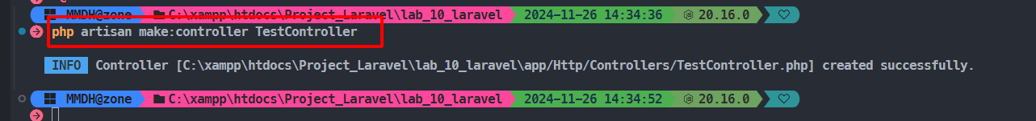

TẠO CONTROLLER

Thực hiện :

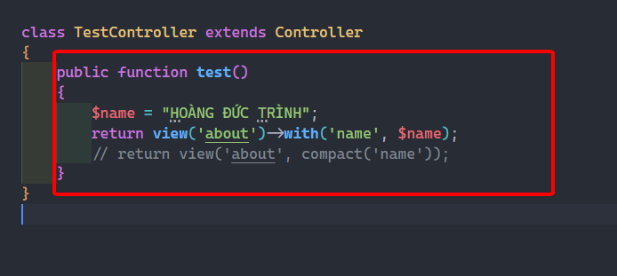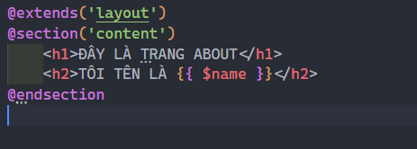

Hiển thị :

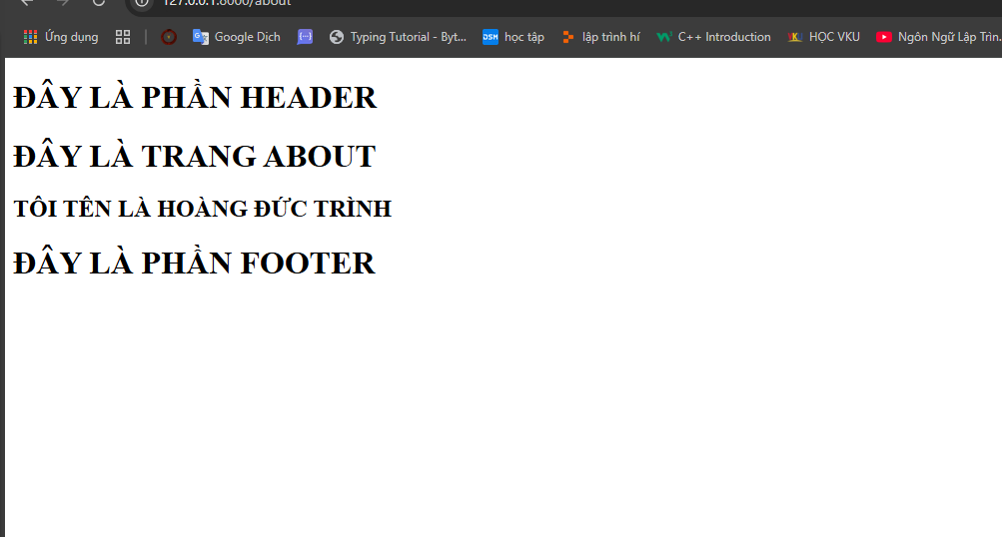

BÀI 7: SEEDER



TẠO SEED

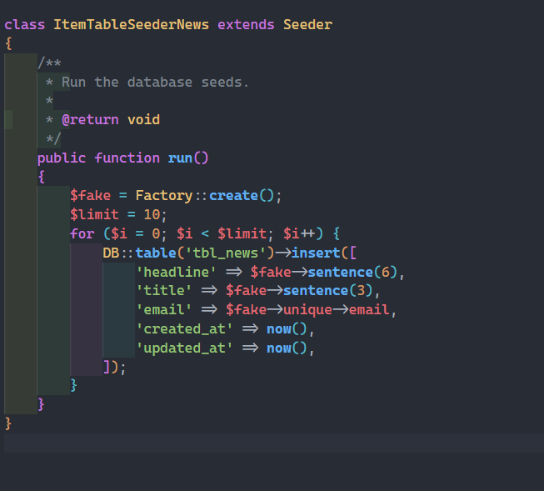

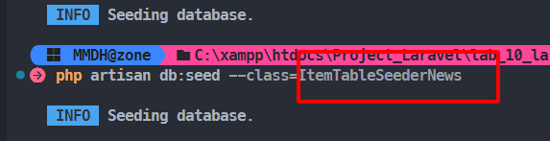

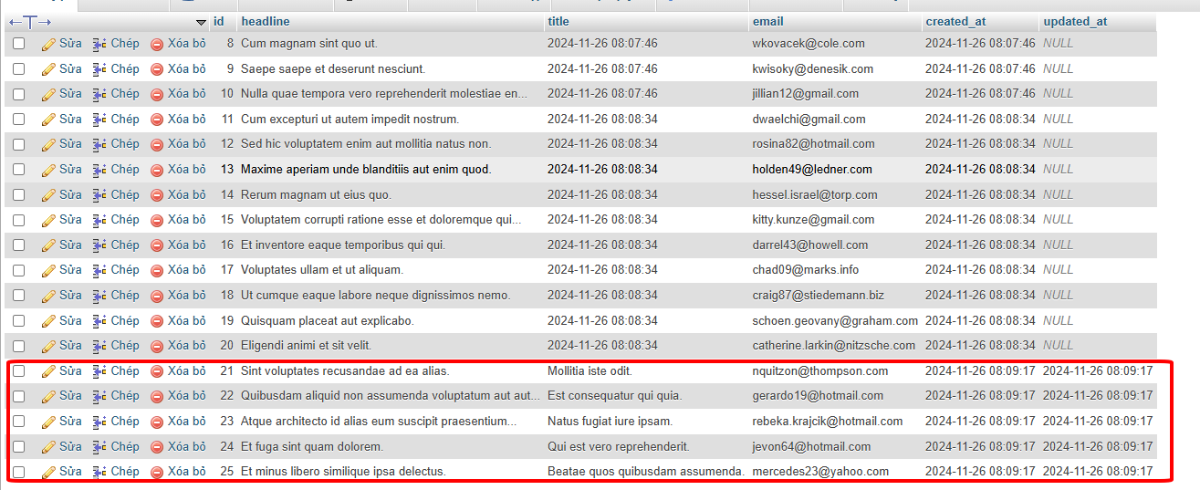

BÀI 8: FORM VALIDATE

Tạo controller :



Form controller :

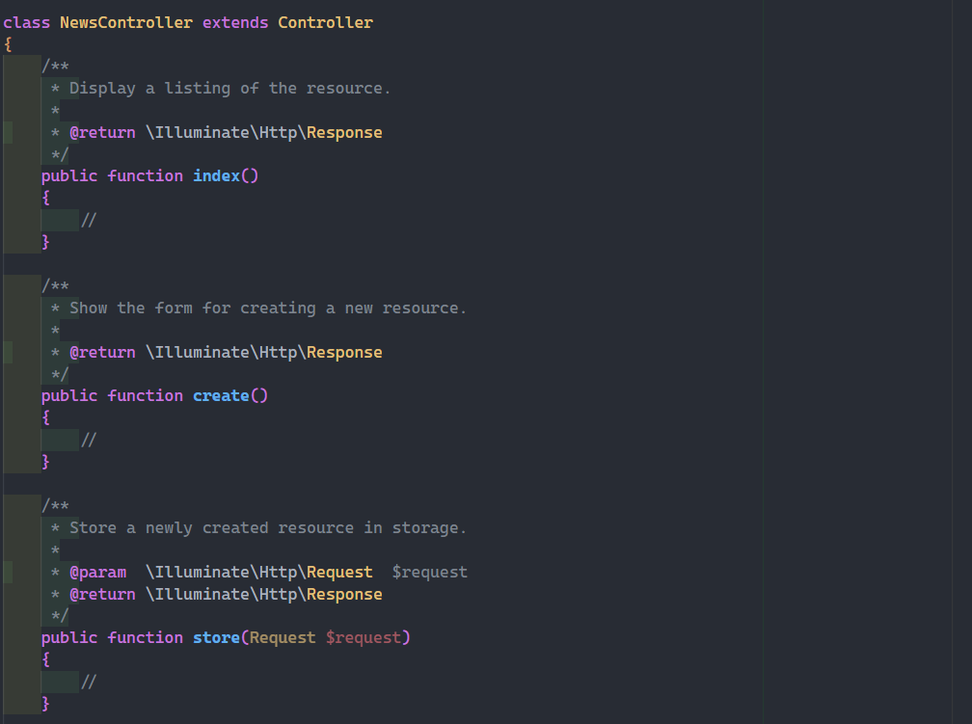

Route:

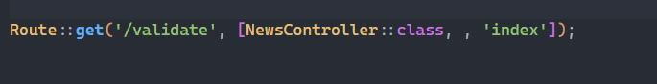

Form input:

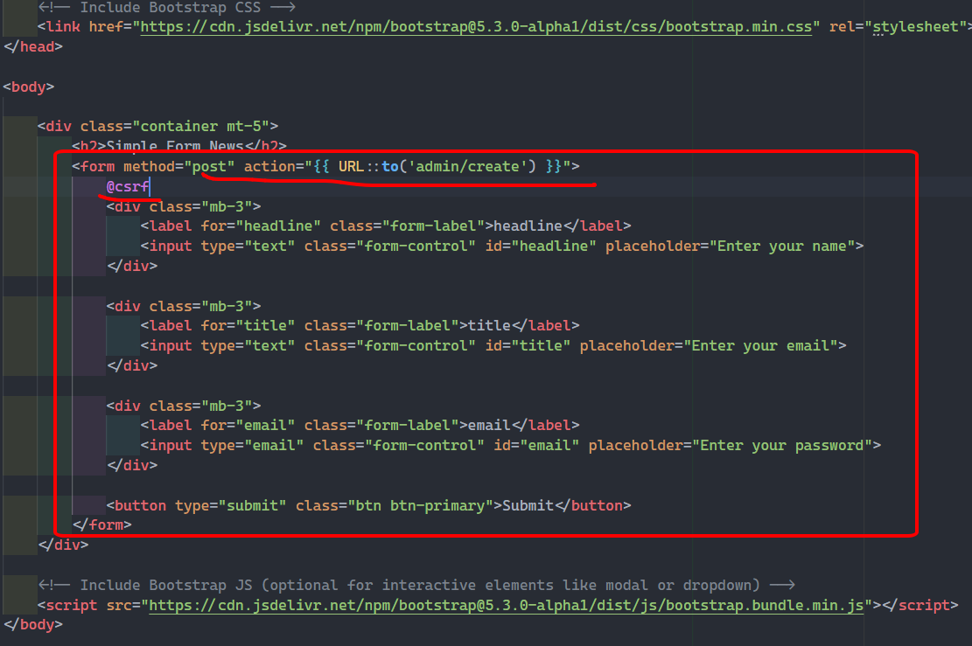

Sử lý route:

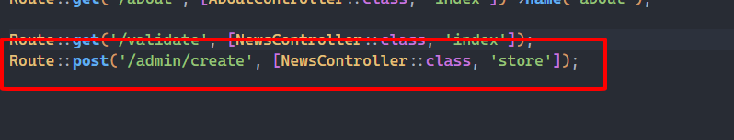

Lấy dữ liệu từ form :

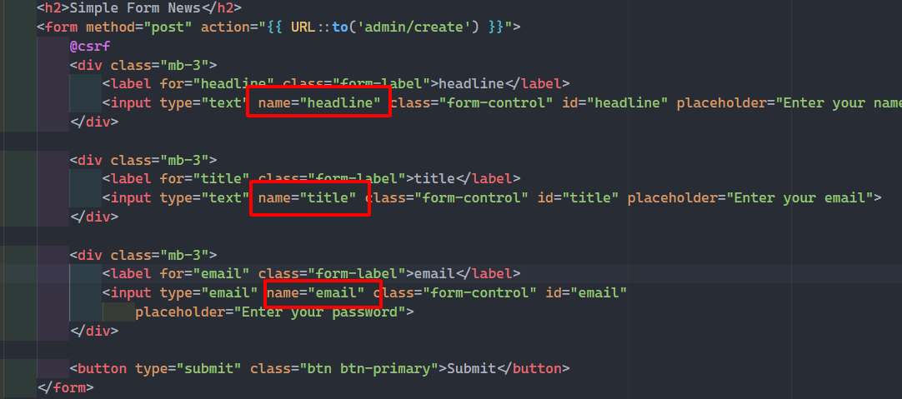

Xử lý lỗi phía controller :

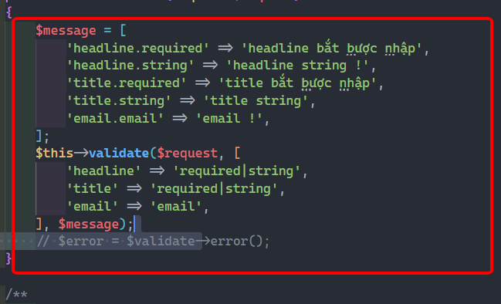

Xử lý phía form :

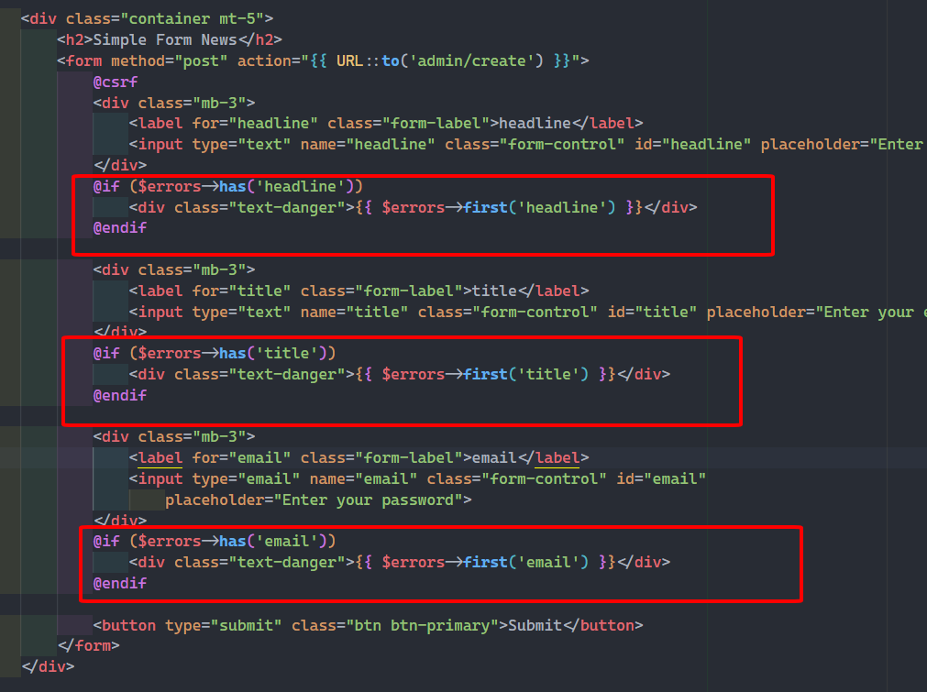

User hiển thị :

